План работы ученика по теме Беседа «Лето». Рисование «Цветы лета» (ИЗО 4 класс)

1. Прослушать тему урока: Беседа «Лето». Рисование «Цветы лета».

3. Беседа. Рассматривание картин художников (см. Приложение2)

4. Выполнить практическую работу (см. пункт 6 технологической карты)

5. Учебник, страница 86-87 https://media.prosv.ru/static/books-viewer/index.html?path=/media/ebook/81820/&scrollToPage=96

Методические рекомендации к уроку ИЗО в 4 классе по теме: Беседа «Лето». Рисование «Цветы лета».
Технологическая карта урока № 30
Учитель:  Авксентьева С.А. |  | Предмет: Изобразительное искусство | Класс:  4 |  |  | Тема урока:  Беседа «Лето». Рисование «Цветы лета» |  |  |  | Тип урока: Комбинированный
Цель урока: формирование временных представлений о лете; формировать умения совмещать в одной работе использование разных материалов, формирование графических умений и навыков в рисовании кистью.
Планируемые предметные результаты
Минимальный уровень |  |  |  |  | - знание названий художественных материалов, инструментов и приспособлений; их свойств, назначения, правил хранения, обращения и санитарно-гигиенических требований к работе с ними;  - знание элементарных правил композиции, цветоведения, передачи формы предмета и т.д.;  - пользование материалами для рисования;  - знание названий предметов, подлежащих рисованию;  - организация рабочего места в зависимости от характера выполняемой работы;  - следование при выполнении работы инструкции учителя;  - рисование по образцу, с натуры, по памяти, по представлению предметов несложной формы и конструкции;  - ориентации в пространстве листа;  - адекватная передача цвета изображаемого объекта.
Достаточный уровень |  |  |  |  | - знание основных особенностей некоторых материалов, используемых в рисовании;  - знание некоторых выразительных средств изобразительного искусства: изобразительная поверхность, точка, линия, штриховка, пятно, цвет;  - знание правил цветоведения;  - следование при выполнении работы инструкции учителя;  - оценка результатов собственной деятельности и деятельности одноклассников;  - различение и передача в рисунке эмоционального состояния и своего отношения к природе, человеку.
Личностные результаты |  |  |  |  | - социально-бытовые навыки, используемые в повседневной жизни;  - навыки коммуникации и нормы социального взаимодействия;  - навыки сотрудничества с взрослыми и сверстниками в разных социальных ситуациях;  - эстетические потребности, ценности и чувства;  - наличие мотивации к творческому труду, работе на результат, бережному отношению к материальным и духовным ценностям.
Основные (новые) понятия, изучаемые на уроке |  |  |  |  | Улица, художник, фотограф
УМК, ЭОР |  |  |  |  | Рау М. Ю, Зыкова М. А. Изобразительное искусство. Учебник 4 класс.
Дидактические средства урока, оборудование |  |  |  |  | Учебник, бумага, акварель, кисти, образцы, иллюстрации картин художников.
Базовые учебные действия учащихся, формируемые в ходе урока
Личностные базовые учебные действия |  |  |  | Регулятивные базовые учебные действия |  |  | Познавательные базовые учебные действия |  | Коммуникативные базовые учебные действия
1. Осознание себя как ученика, заинтересованного обучением, занятиями.  2. Самостоятельность в выполнении учебных заданий, поручений, договоренностей.  3. Положительное отношение к окружающей действительности, готовность к организации взаимодействия с ней и эстетическому ее восприятию |  |  |  | 1. Адекватно соблюдать нормы школьного поведения (поднимать руку, вставать и выходить из-за парты и т. д.).  2. Принимать цели и произвольно включаться в деятельность, следовать предложенному плану и работать в общем темпе.  3. Активно участвовать в деятельности, контролировать и оценивать свои действия и действия одноклассников. |  |  | 1. Делать простейшие обобщения, сравнивать, классифицировать на наглядном материале  2. Наблюдать под руководством взрослого за предметами и явлениями окружающей действительности.  3. Работать с несложной по содержанию и структуре информацией. |  | 1. Вступать в контакт и работать в коллективе (учитель−ученик, ученик–ученик, ученик–класс, учитель−класс).  2. Использовать принятые ритуалы социального взаимодействия с одноклассниками и учителем.  3. Обращаться за помощью и принимать помощь.  4. Слушать и понимать инструкцию к учебному заданию в разных видах деятельности и быту.
Организационная структура урока
Этапы урока | Деятельность учителя |  |  |  |  |  |  | Деятельность учащихся основной группы/деятельность учащихся «группы риска»
1.Орг. момент | Проверка готовности к уроку по инструкции учителя. |  |  |  |  |  |  | Самостоятельно проверяют готовность к уроку / помощь оказывает учитель
2. Актуализация знаний | - В какое время года у нас в вами самые длинные каникулы? (летом)  - Назовите мне все летние месяцы (июнь, июль, август).  - Июнь каким по счету считается месяцем? (6) |  |  |  |  |  |  | Отвечают на вопросы учителя/ повторяют ответы за учителем и учениками.
3.Сообщение темы, постановка  учебной проблемы | Сегодня мы будем рисовать цветы лета.  Рассмотрим картины художников. |  |  |  |  |  |  | Высказывают свои предположения и с помощью учителя формируют тему урока
4. Основная часть | Работа с учебником: страница 86 (см. приложение 1).  - Посмотрите на изображения.  - Посмотрите на картину, на которой изображена девушка.  - Что у нее на голове? (венок).  - Как вы думаете, из чего делают венок? (из цветов).  - Посмотрите на картину Г.Мясоедова.  - Как называется эта картина? (Дорога во ржи). Как вы думаете, что такое рожь?  Посмотрите на картины, которые вывешены на доске (см. приложение 2-3  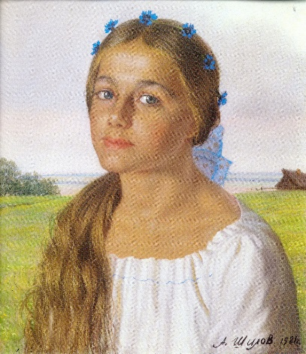  - Это «Портрет Оленьки» написал Александр Максович Шилов.  - Скажите, что мы можем увидеть на ее голове? (цветы).  - Знаете ли вы, как называются эти цветы (васильки).  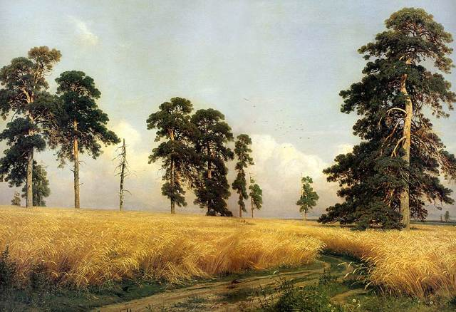  Эта картинка называется «Рожь» написал ее Иван Иванович Шишкин.  - Как вы думаете, почему эта картинка называется «Рожь»?  - Скажите, на всех этих картинках, какое время года? (лето)  - Назовите мне, какие летние цветы вы знаете? |  |  |  |  |  |  | Работают с учебником, отвечают на вопросы/ повторяют ответы за учителем и учениками.  Рассматривают изображения  Высказывают свои предположения/ помощь оказывает учитель. Повторяют ответы за другими учениками
5. Физминутка | 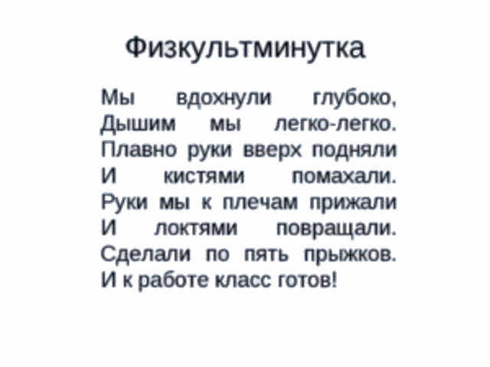 |  |  |  |  |  |  | Выполняют задания по  инструкции / повторяют за  учителем
6. Основная часть | Работа с учебником страница 87 (см. Приложение 4) Практическая работа:  - Сегодня мы нарисуем венок из цветов.  - На странице 87 изображен порядок рисования венка.  - Возьмите альбом и простой карандаш.  - Для начала, необходимо на листе бумаги карандашом изобразить контур венка. Далее нарисуйте контур цветов. Цветы можете изобразить любые (ромашки, васильки, клевер и др.).  - Посмотрите внимательно на венок, в нем нарисованы не только цветы, но желтые колосья пшеницы, которые вы также сможете нарисовать в своем венке.  - Дальше дополните свой рисунок некоторыми деталями, которые вам нравятся.  - После того, как вы все нарисуете карандашом, можете приступать к раскрашиванию акварельными красками. |  |  |  |  |  |  | Выполняют самостоятельно задание / рисуют при помощи учителя.
8. Итог урока | Акцентирует внимание на конечных результатах учебной деятельности на уроке.  - Скажите, что мы делали сегодня на уроке?  - Назовите улицы, которые о которых мы сегодня говорили на уроке?  - Что вам было сложнее всего рисовать?  Выставление отметок.

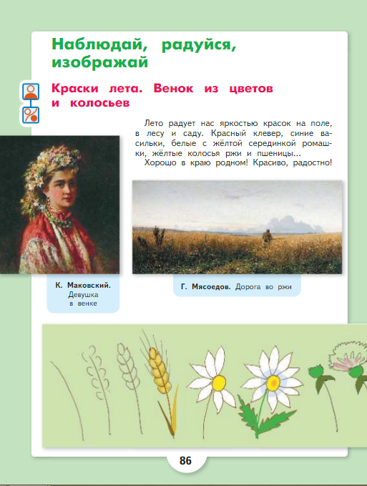
ПРИЛОЖЕНИЕ 1

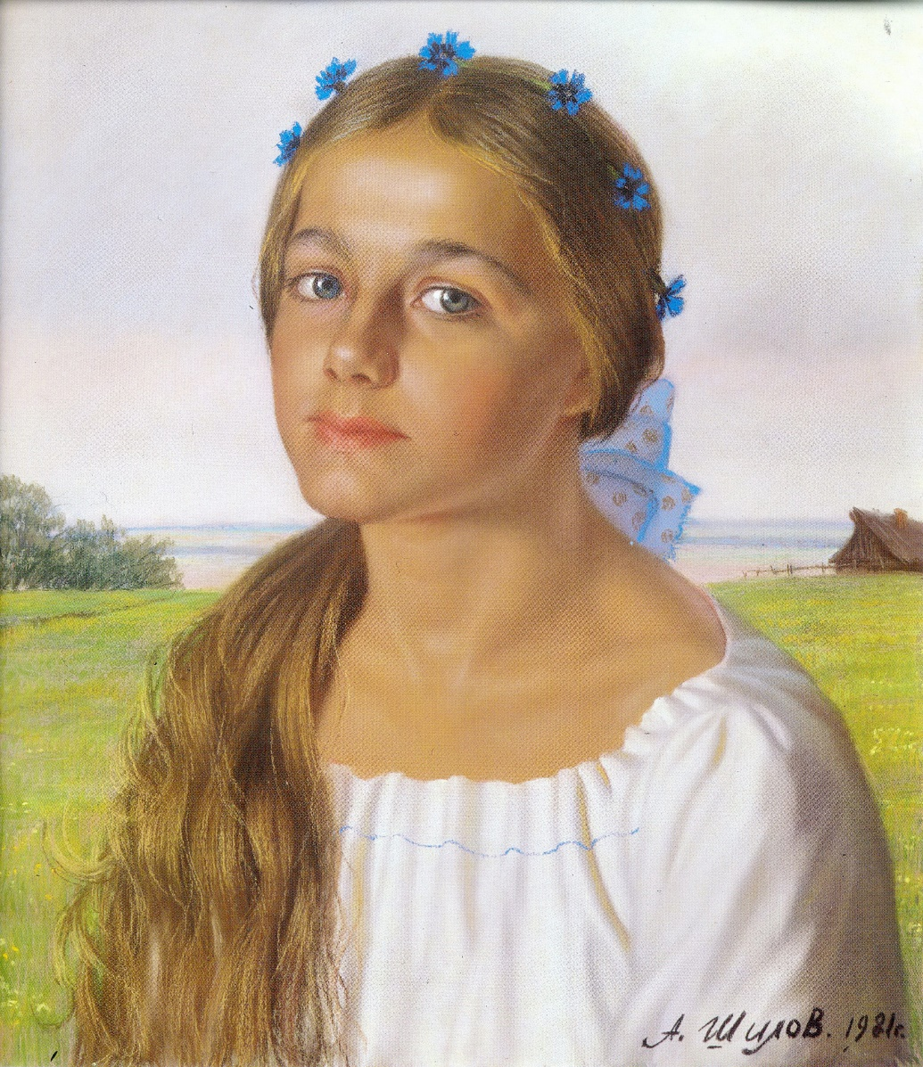
ПРИЛОЖЕНИЕ 2

ПРИЛОЖЕНИЕ 3

